师生后勤报修扫码使用流程

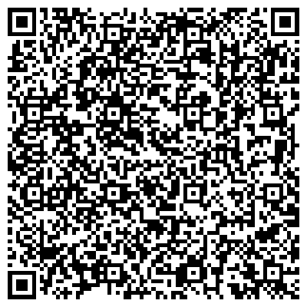

以上二维码为师生报修通道，师生可通过手机中的钉钉、易校园、学习通（超星）、支付宝等APP扫2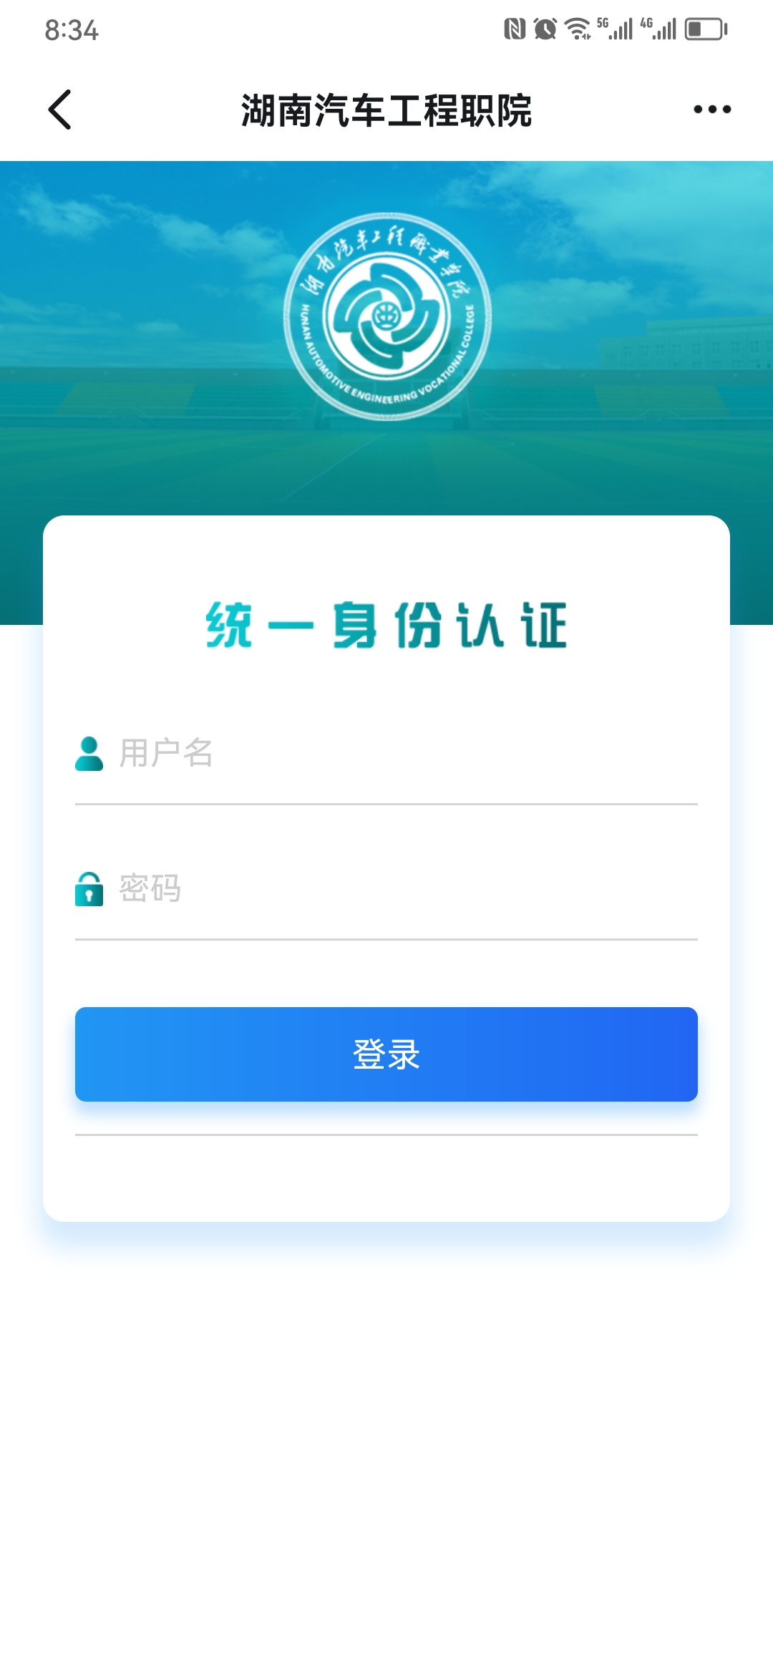码登录。

扫码后出现“统一门户登录界面”，输入教职工号/学号及对应密码，进入以下界面

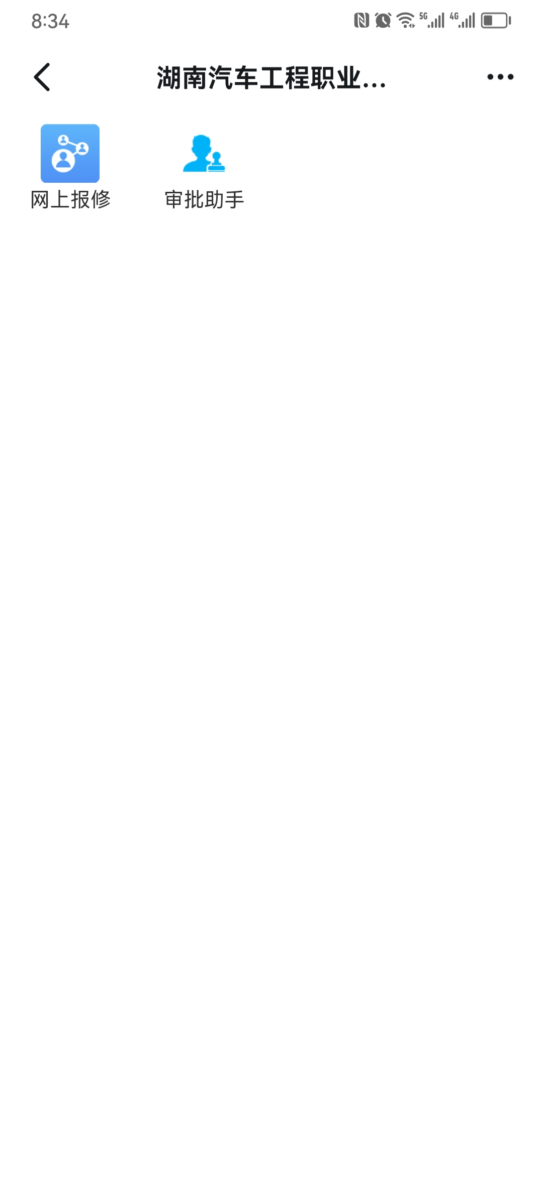

师生报修点开“网上报修”，进入以下界面

|  |  |
| --- | --- |
| Screenshot_20230828_083436_com.alibaba.android.rimet | Screenshot_20230828_083440_com.alibaba.android.rimet |

系统将自动识别填报人的姓名和联系方式，其他内容按照设备损坏情况如实填写后提交即可。

查询提交记录及维修进度可点击“提交数据”进行查看。

点击个人头像退出登录或关闭。